Дорожная карта №1
Дорожная карта «Создание условий для развития профессиональной компетентности учителей» на 2015-2016 учебный год
Задача | Регион | Муниципалитет | ОУ | Срок | Документ  Результат
1 | 2 | 3 | 4 | 5 | 6
1. Создание условий для сотворчества и взаимообучения. | Создание банка данных по инновационной деятельности во внеурочное время (инновационные подходы, технологии, междисциплинарность, со-бытийность). | Изучение педагогического опыта в области внеурочной деятельности. | Разработка и апробация системы обмена педагогическим опытом в рамках работы методических объединений учителей (внеурочная деятельность). | сентябрь | Электронный Банк данных инновационного опыта междисциплинарной внеурочной деятельности
2. Создание рабочих (творческих) групп учителей по разработке системы внеурочной деятельности. | Создание банка данных по инновационной деятельности во внеурочное время.  Создание междисциплинарных программ (требование ФГОС нового поколения) | Определение проблемного поля внеурочной деятельности, привлечения творческих учителей к решению выявленных проблем. | Создание творческих групп учителей по решению выделенных проблем инновационной деятельности. | сентябрь | Отчеты о работе творческих групп, публикации в научно-методических журналах.
3. Активизация форм самообразования учителей. |  | Разработка системы межшкольных семинаров педагогических чтений, конференций.  Внутрифирменное обучение учителей. | Расширение информационного поля учителей, создание школьного информационного центра, развитие работы медиатеки, педагогическое проектирование, решение педагогических ситуаций, активно – игровые методы, практикумы и тренинги, индивидуальное и микрогрупповое исследование, профессиональные конкурсы, документальный анализ, написание творческих работ, ведение аналитического дневника, дискуссионный клуб, интернет-поиск под определённое задание, часы заинтересованного информационного обмена. | В течение года | Материалы семинаров, конференций.  Сценарии внеклассных мероприятий для развития междисциплинароного образовательного опыта, представления в сеть творческих учителей.  Видеопроекты, отражающие наиболее успешные педагогические формы стимулирования самообразования.
4. Сохранение здоровья учителей. | Участие в Международном конгрессе школ, содействующих укреплению здоровья (Санкт-Петербург, СЗГМУ им. ИИМечникова; Комитет по образованию СПб; НИИ гигиены детей и подростков, Москва ) |  | Психологический тренинг, спортивные секции, школа Здоровья для учителей | В течение года, май | Комплект методик по оценке тревожности учителей, их удовлетворенности профессиональной деятельностью
5.Разработка дидактических и методических материалов по проблеме развития междисциплинарной активности, самообразования учеников во внеурочной деятельности. | Изучение опыта и создание банка материалов. | Разработка материалов по проблемам творческих групп учителей, выпуск сборников. | Апробация материалов, презентация аналитических отчетов. | В течение года | Печатные сборники материалов.  Аналитические отчеты по апробации инноваций.  Материалы на СД носителях для распространения в сети интернет.
6.Персонифициро-ванное сопровождение учителей в инновационной деятельности. |  |  | Определение индивидуального педагогического стиля учителя, разработка индивидуальной карты профессионального мастерства | В течение года | Карта профессионального мастерства учителя.  Документы по системе школьного стимулирования учителей при переходе на новую систему оплаты труда по результатам.
7. Оценка педагогических эффектов технологий обучения. | Определение критериев и индикаторов оценки эффективности инновационной деятельности при использовании педагогических технологий в инновационной деятельности. | Обмен опытом по наиболее эффективным технологиям. | Накопление опыта оптимального развития междисциплинарной активности во внеурочное время. | Апрель-май | Методики оценки:  Макет обновленного публичного отчета школы с индикаторами для их включения в систему школьного мониторинга по оценке социальной эффективности работы школы.  Система диагностики мотивации к обучению, самообразованию на всех ступенях образования, внеурочной деятельности.  Уточнение критериев школьного мониторинга «индикаторов здоровья учащихся» на основе соотнесения с индикаторами ЮНЕСКО.

Дорожная карта №2
Дорожная карта, реализации направления «Социальные партнеры школы» на 2015-2016 учебный год
Задачи | Действия | Сроки | Результаты | Ответственные
Создание организационного обеспечения | Формирование творческой группы по внедрению инноваций во внеурочную деятельность | Сентябрь | Протоколы совещаний.  Пакет документов о сотрудничестве с учреждениями высшего образования СПб, общественными организациями города, представителями государственных компаний о совместной работе по развитию проектов «Город как школа», «Практики», «Клубная деятельность»и оказании консультативной помощи учащимся в научно-исследовательской работе.  Регистрация участия в сетевых международных и российских проектах естественно-научной направленности. | Члены творческого совета ОУ.  Представители социальных партнеров.
Обеспечение кадровым ресурсом | Проведение семинаров с участием социальных партнеров | Октябрь  Февраль  Апрель | Модули повышения квалификации учителей с учетом уровня компетенций для участия в проекте и их пожеланиями. | Руководители методических объединений ОУ.
Организационно-деятельное обеспечение | Участие социальных партнеров в планировании и деятельности:  - научно-исследовательской, проектной (учеников и учителей);  - школы для родителей;  - подготовке и публикациям научно-исследовательских работ;  - экспертиза деятельности совместное с социальными партнерами. | В течение года | Рекомендации.  Листы экспертов.  Утвержденный перечень школьных проектов.  Обновление школьной локальной сети и сайта школы.  Развитие сетевого взаимодействия с партнерами, интернет-конференции | Администрация  Руководители творческих групп, представители родительских комитетов

- Договора о взаимодействии:
- Северо-Западный государственный медицинский университет им. И.И. Мечникова (СЗГМУ им. И.И. Мечникова).
Договор №248/2012 от 24.08.2012-2015.
- Федеральное бюджетное учреждение науки «Северо-Западный научный центр гигиены и общественного здоровья».
Договор от 08.09.2013-2016.
- Физико-технический институт им. А.Ф. Иоффе РАН.
Договор от 05.04.2013-2016.
- ЗАО «Центр исследования и контроля воды».
Договор от 01.09.2012-2015.
- Научно-исследовательский центр экологической безопасности РАН.
Договор №127/2013 от 22.08.2013-2018.
- Сектор социокультурных программ и проектов Русского музея.
Договор от октября 2014-2016.
- Международная академия наук экологии и безопасности жизнедеятельности (МАНЭБ).
- Договор №12-0131 от 12.03.2014.
АНПО «Школьная лига РОСНАНО». Договор №20 от 01.09.2012.
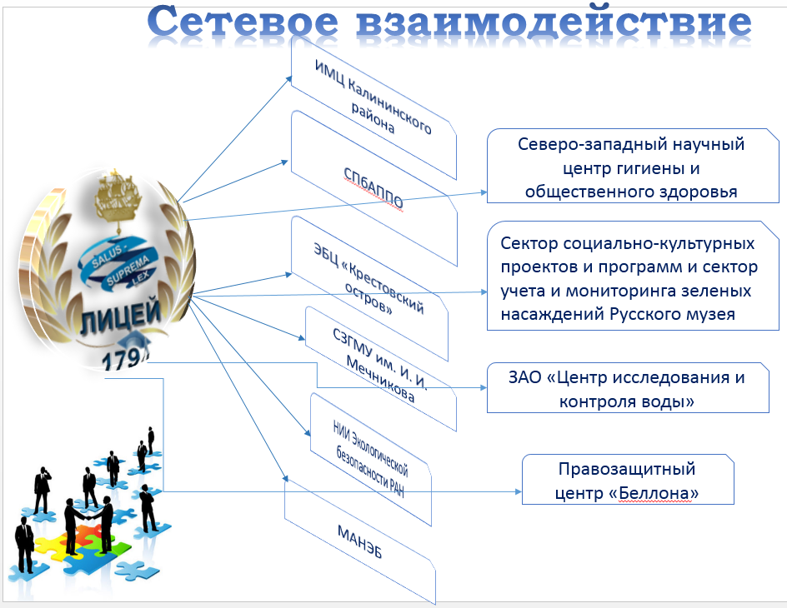
Дорожная карта № 3
Дорожная карта по направлению «Распространение опыта школы» на 2015-2016 учебный год.
№ п/п | Наименование мероприятия | Сроки  проведения | Целевая  аудитория | Ответственный организатор | Продукт
1. | Конференция «Комплементарность четырех междисциплинарных учебных программ» | ноябрь | Учителя-предметники | Ульянова А.А., Обуховская А.С. | Модель комплементарности междисциплинарных учебных программ
2. | Эффективность реализации вариативной образовательной программы основного общего образования | март | зам. директора, | Батова Л.А. | Критерии эффективности реализации вариативной образовательной программы основного общего образования
3. | Конференция  Клуб старшеклассников как форма развития исследовательской компетентности и достижения личностных и метапредметных результатов | 24 ноября | Ученики 8-11 кл, учителя | Обуховская А.С. | Проекты учеников. Методические разработки для учителей.
4. | Конференция «Высокие технологии и экономия» | декабрь | Ученики 8-11 кл, учителя физики, химии, биологии | Бова Н.Л., Обуховская А.С. | Презентации учеников. Методические разработки для учителей.
5. | Конференция «Помоги себе сам» | январь | Учителя 5-6 кл | Петрова Л.Н., Обуховская А.С. | Буклет
6. | Конференция  «Здоровьесберегающая деятельность в рамках ФГОС» | февраль | Зам.директора, соц.педагоги | Обуховская А.С. | Методические разработки уроков

